加强家校联系，促进学生健康成长

3月7日下午，财经与艺术系召开了07级五年制高职学生家长会，到会家长80多人。
系副主任、书记陈仁荣主持会议并讲话。会上，他首先向家长介绍了学校的概况，通报了上一学期和本学期开学以来学校和系所开展的主要工作，重点介绍了江苏城院五年制高职教学计划、学籍管理的相关规定和学校教学管理、开展常规管理的情况。家长们听得认真、仔细，对我们学校教育教学工作有了一个比较清晰的认识。最后，陈主任针对学生的培养教育问题向家长们提出了几点要求，希望能进一步加强学校和家庭之间的联系，更有效地促进学生健康成长。
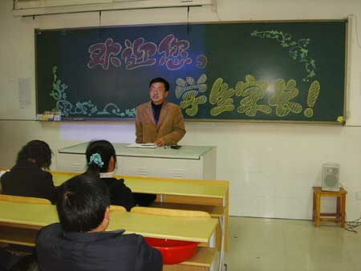
家长会分两段进行。先集中，后分别到各班教室，由班主任与家长进行更深入地沟通。

（姚子岚 报道、摄影）

